Museo de la Tecnología: Entornos IT y OT en el Sector Informático Jiménez, Alonso, Javier
INDICE:
1. Introducción pag2
2. Conceptos clave: IT y OT pag3
3. Fichas tecnológicas y su análisis pag4-pag8
3.1 Servidores y Virtualización
3.2 Cloud Computing
3.3 Internet de las Cosas (IoT)
3.4 Ciberseguridad
3.5 Inteligencia Artificial
3.6 Automatización y DevOps.
4. Conclusión pag9

5. Principales beneficios y ventajas pag9
6. Principales dificultades encontradas pag9

1. Introducción
La digitalización se ha convertido en uno de los motores principales del desarrollo humano y profesional durante las últimas décadas. Todos los sectores productivos y de servicios, sin excepción, han experimentado una profunda transformación tecnológica impulsada por la convergencia entre las Tecnologías de la Información (IT) y las Tecnologías de la Operación (OT). En el ámbito informático, esta convergencia ha sido especialmente intensa, dando lugar a nuevos modelos de trabajo, comunicación y gestión.
El presente proyecto, titulado “Museo de la Tecnología: Entornos IT y OT en el sector informático”, tiene como objetivo analizar, clasificar y reflexionar sobre las principales herramientas tecnológicas que han marcado un antes y un después en la historia reciente de la informática y su aplicación práctica. A través de seis fichas tecnológicas, se estudian dispositivos, sistemas y servicios que han contribuido significativamente al avance de este sector. Además, se explica cómo estas tecnologías han evolucionado desde sus versiones iniciales y cuál ha sido su impacto en el trabajo profesional, en la productividad, la seguridad y la comunicación.
El trabajo también plantea una reflexión sobre las tendencias futuras que marcarán el rumbo del sector informático, considerando la creciente automatización, el auge de la inteligencia artificial, la expansión del internet de las cosas y el papel crucial que la ciberseguridad desempeñará en el entorno digital de los próximos años.

2. Conceptos clave: IT y OT
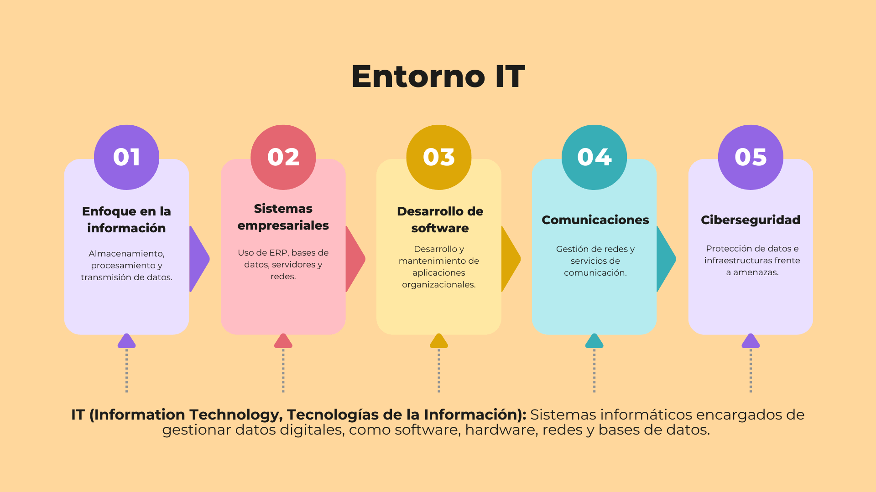
Las Tecnologías de la Información (IT) engloban todos los sistemas, infraestructuras, software y procedimientos destinados a la gestión, almacenamiento, análisis y transmisión de datos. Su objetivo principal es garantizar la disponibilidad, integridad y seguridad de la información dentro de una organización. Entre los ejemplos más comunes se encuentran los servidores, las redes informáticas, las bases de datos, los sistemas ERP, las nubes digitales y los sistemas de inteligencia artificial.

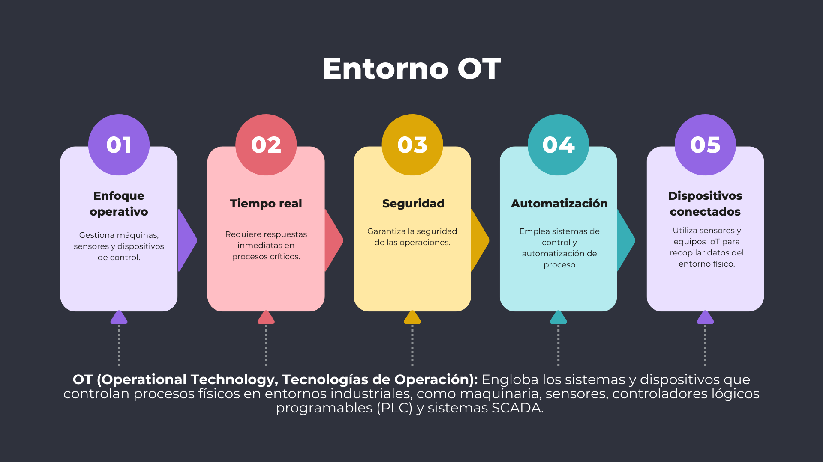
Por otro lado, las Tecnologías de la Operación (OT) se centran en el control y supervisión de procesos físicos o automáticos. Aunque tradicionalmente estaban más asociadas al sector industrial, hoy en día las OT también están presentes en el ámbito informático. Por ejemplo, los centros de datos modernos utilizan sistemas OT para monitorizar la temperatura, el consumo energético, el estado de los servidores y el funcionamiento de los sistemas de refrigeración o ventilación. La fusión de IT y OT permite crear entornos inteligentes donde los datos de operación se integran con los sistemas informáticos para
optimizar el rendimiento global.
En resumen, mientras las IT se ocupan de la gestión digital de la información, las OT se encargan de la ejecución y control de operaciones físicas. Su integración ha dado lugar a una nueva era tecnológica en la que la informática no sólo procesa datos, sino que también controla y predice el comportamiento de los sistemas que sustentan su infraestructura.

3. Fichas tecnológicas y su análisis

3.1 Servidores y Virtualización
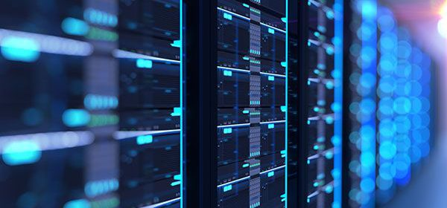
Los servidores constituyen el corazón de cualquier infraestructura IT. Su función es almacenar, procesar y distribuir información a múltiples usuarios o dispositivos conectados a una red. Con el avance de la tecnología, la virtualización permitió que un solo servidor físico pudiera ejecutar múltiples servidores virtuales, optimizando los recursos y reduciendo costos.
Antes de la virtualización, las empresas dependían de servidores físicos independientes para cada servicio o aplicación. Esto implicaba un alto consumo energético, elevados costos de mantenimiento y escasa flexibilidad. La aparición de tecnologías como VMware, Hyper-V o KVM revolucionó el paradigma: ahora, un solo equipo físico puede contener decenas de servidores virtuales, cada uno con su propio sistema operativo y aplicaciones.
La virtualización se clasifica como una tecnología IT, pues se enfoca en la gestión de datos y recursos digitales. Su impacto ha sido enorme en el sector informático, permitiendo una escalabilidad sin precedentes, mayor seguridad mediante entornos aislados y una rápida recuperación ante fallos. Además, la virtualización sentó las bases de la computación en la nube, que constituye la evolución natural de este concepto.

3.2 Cloud Computing

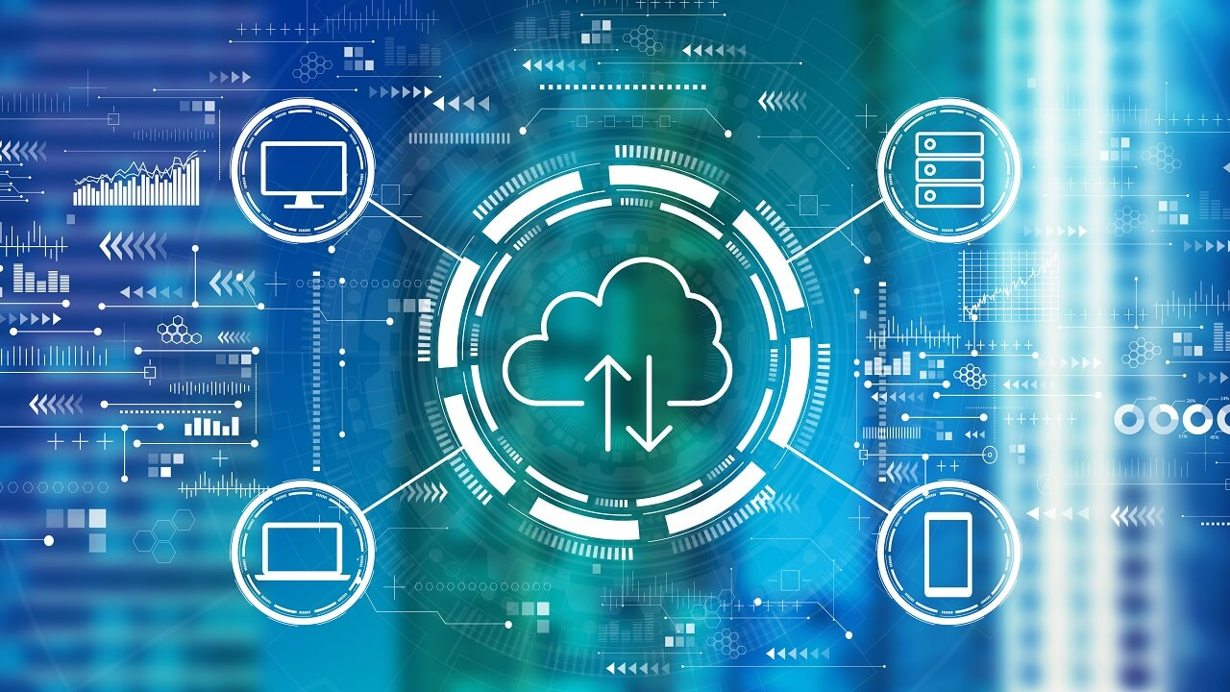

La computación en la nube o Cloud Computing ha transformado la forma en la que las organizaciones gestionan sus recursos tecnológicos. A diferencia del modelo tradicional, donde cada empresa debía mantener sus propios servidores, la nube permite acceder a infraestructuras, plataformas y software a través de internet. Este cambio no solo ha reducido los costos de hardware, sino que también ha democratizado el acceso a la tecnología.
La nube se clasifica como una tecnología IT, ya que su función principal es ofrecer servicios de procesamiento y almacenamiento de información. Empresas como Amazon Web Services, Microsoft Azure y Google Cloud lideran este mercado, ofreciendo soluciones escalables y seguras. Su evolución ha permitido a las pequeñas y medianas empresas disponer de los mismos recursos que las grandes corporaciones, pagando únicamente por lo que utilizan.
En la actualidad, el Cloud Computing también se vincula con la OT, especialmente en entornos donde los datos de operación de sensores o sistemas físicos se envían a la nube para su análisis. Esta integración ha dado lugar al Internet Industrial de las Cosas (IIoT), donde IT y OT trabajan de forma conjunta.

3.3 Internet de las Cosas (IoT)
El Internet de las Cosas, conocido como IoT, es una de las tecnologías más disruptivas de la última década. Consiste en la interconexión de dispositivos físicos a través de internet, permitiendo que estos recopilen y compartan datos en tiempo real. En el sector informático, el IoT tiene múltiples aplicaciones, desde la gestión inteligente de centros de datos hasta la monitorización remota de sistemas y dispositivos personales.
Antes de la llegada del IoT, la supervisión de equipos informáticos dependía casi exclusivamente de la intervención humana. Hoy en día, sensores inteligentes recopilan datos sobre temperatura, uso de CPU, tráfico de red o consumo eléctrico, y los envían automáticamente a plataformas de análisis. Esto permite detectar anomalías antes de que se conviertan en problemas críticos.
El IoT es un claro ejemplo de convergencia entre IT y OT. Por un lado, los sensores y dispositivos de monitoreo forman parte del entorno OT; por otro, los sistemas que procesan y analizan los datos pertenecen al dominio IT. Esta integración mejora la eficiencia, la seguridad y la sostenibilidad de las infraestructuras informáticas modernas.

3.4 Ciberseguridad
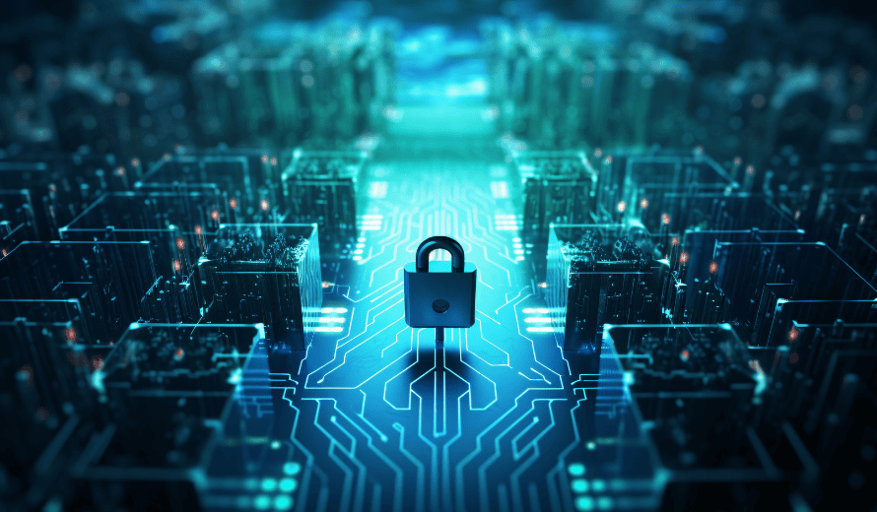

La ciberseguridad es uno de los pilares más importantes del sector informático contemporáneo. A medida que la digitalización avanza, también lo hacen las amenazas. Virus, ransomware, robo de datos y ataques de denegación de servicio son solo algunos de los riesgos a los que están expuestos los sistemas. Por ello, la seguridad informática se ha convertido en una prioridad estratégica.
En sus inicios, la seguridad se centraba en medidas básicas como cortafuegos o antivirus. Hoy en día, la ciberseguridad abarca un conjunto mucho más amplio de prácticas: detección de intrusiones, cifrado avanzado, autenticación multifactor, inteligencia de amenazas, análisis de vulnerabilidades y respuesta ante incidentes. Estas herramientas son claramente IT, aunque su aplicación directa en sistemas OT (como plantas o infraestructuras críticas— es cada vez más frecuente).
Gracias a la ciberseguridad moderna, las empresas no solo protegen su información, sino también su reputación, la confianza del cliente y la continuidad de sus operaciones. La formación en esta área es una necesidad creciente para cualquier profesional del sector.

3.5 Inteligencia Artificial
La Inteligencia Artificial (IA) ha pasado de ser una idea teórica a convertirse en una herramienta cotidiana y poderosa. En el sector informático, la IA se utiliza para analizar datos, automatizar procesos y mejorar la experiencia del usuario. Los algoritmos de aprendizaje automático (machine learning) y las redes neuronales permiten predecir comportamientos, detectar patrones y tomar decisiones de forma autónoma.
Antes del auge de la IA, las decisiones en los sistemas informáticos dependían de reglas preprogramadas. Hoy en día, los sistemas aprenden de los datos y mejoran con el tiempo. Esta tecnología es un pilar fundamental en la gestión de grandes volúmenes de información (Big Data) y en la creación de entornos inteligentes. Su clasificación pertenece a las IT, aunque su impacto puede extenderse al control de procesos físicos, acercándola también al ámbito OT.

3.6 Automatización y DevOps
La automatización es otro de los grandes avances que ha revolucionado la informática moderna. Con la aparición de metodologías como DevOps, los procesos de desarrollo, prueba, despliegue y mantenimiento de software se realizan de forma continua y coordinada. Esto ha permitido reducir errores humanos, acortar tiempos de entrega y aumentar la estabilidad de los sistemas.
Antes, el desarrollo de software era un proceso lineal y fragmentado. Hoy, gracias a herramientas como Jenkins, Docker, Ansible o Kubernetes, las empresas pueden mantener ciclos de actualización constante sin interrumpir el servicio. Esta tecnología pertenece al ámbito IT, aunque su filosofía de integración y control de operaciones la acerca al mundo OT.

4. Conclusión
El recorrido por estas seis tecnologías demuestra cómo el sector informático ha experimentado una transformación sin precedentes gracias a la convergencia de IT y OT. La virtualización, el cloud computing, el IoT, la ciberseguridad, la inteligencia artificial y la automatización son más que simples herramientas: son los pilares de la sociedad digital actual.
Estas innovaciones no solo han modificado la forma en la que trabajamos, sino también cómo aprendemos, nos comunicamos y resolvemos problemas. En el futuro, la tendencia apunta hacia una informática cada vez más autónoma, sostenible y conectada, donde los datos y los procesos físicos se integren de forma fluida para dar lugar a sistemas inteligentes capaces de adaptarse a las necesidades humanas.

5. Principales dificultades encontradas
Durante el proyecto, la principal dificultad fue diferenciar correctamente entre tecnologías IT y OT, ya que en informática muchas están interconectadas. También costó seleccionar las herramientas más representativas por la gran cantidad existente. Conseguir información actual y fiable fue otro reto, especialmente sobre inteligencia artificial y automatización. Finalmente, resumir conceptos técnicos de forma clara y comprensible exigió tiempo y revisión.

6. Principales beneficios y ventajas
Las tecnologías analizadas aportan eficiencia, seguridad y modernización al sector informático. La virtualización y la nube reducen costes y facilitan el acceso a recursos. El IoT mejora el control y la monitorización en tiempo real, y la ciberseguridad protege la información. Además, la inteligencia artificial y la automatización optimizan procesos, impulsan la innovación y preparan a las empresas para el futuro digital.

